Задание 1 Тестирование

Выберите один правильный ответ:

1. В СРЕДНЕМ МОЗГЕ ВЫДЕЛЯЮТ
1) основание и дно
2) крышу и ножки
3) дно и покрышку
4) мозговые паруса и основание

2. ПЕРЕДНИЙ ЗАОСТРЕННЫЙ КОНЕЦ ТАЛАМУСА НАЗЫВАЕТСЯ
1) шишковидное тело
2) подушка
3) передний бугорок
4) сосцевидное тело

3. ФУНКЦИОНАЛЬНО ТАЛАМУС ЯВЛЯЕТСЯ
1) подкорковым центром всех видов чувствительности
2) двигательным центром
3) центром высшей нервной деятельности
4) высшим вегетативным центром

Выберите несколько правильных ответов:
1. ПРОМЕЖУТОЧНЫЙ МОЗГ ВКЛЮЧАЕТ
1) таламическую область, гипоталамус, IV желудочек
2) таламус, гипоталамус, эпиталамус
3) таламическую область, гипоталамус, III желудочек
4) таламическую область, гипоталамус, ножки мозга

2. В ЧЕТВЕРОХОЛМИЕ РАСПОЛАГАЮТСЯ ПОДКОРКОВЫЕ ЦЕНТРЫ
1) слуха
2) обоняния
3) вкуса
4) зрения

Установите соответствие:
- Установите соответствие между отделами головного мозга и принадлежащими им структурами:
- Метаталамус а) хвостатое ядро
- Средний мозг б) коленчатые тела
- Конечный мозг в) сосцевидные тела
- Гипоталамус г) красное ядро

- Установите соответствие между рогами боковых желудочков и стенками, которые к ним относятся:
- Передний рог а) тело хвостатого ядра
- Задний рог б) головка хвостатого ядра
- Нижний рог в) белое вещество
- Центральная част г) гиппокамп
Исключите лишнее
- К ПОЛОСТИ КОНЕЧНОГО МОЗГА ОТНОСИТСЯ ВСЕ, КРОМЕ:
1) центральная часть
2) водопровод
3) передний рог
4) задний рог

- Среди ядер ЧМН расположенных в веществе среднего мозга относят все, КРОМЕ:
1) ядро третьей пары
2) ядро четвертой пары
3) ядро пятой пары
4) ядро шестой пары

Дополните пропущенное понятие

- СПИННОМОЗГОВАЯ ЖИДКОСТЬ ИЗ БОКОВОГО ЖЕЛУДОЧКА ОТТЕКАЕТ……..

- Бледный шар является частью……..

Задание №2
Нарисовать схемы покрышечно-спиномозговых путей, подписать отделы ЦНС и нейроны. (вставить фотографию из тетради)
Задание№3
- Подпишите структуры конечного мозга по-латыни:
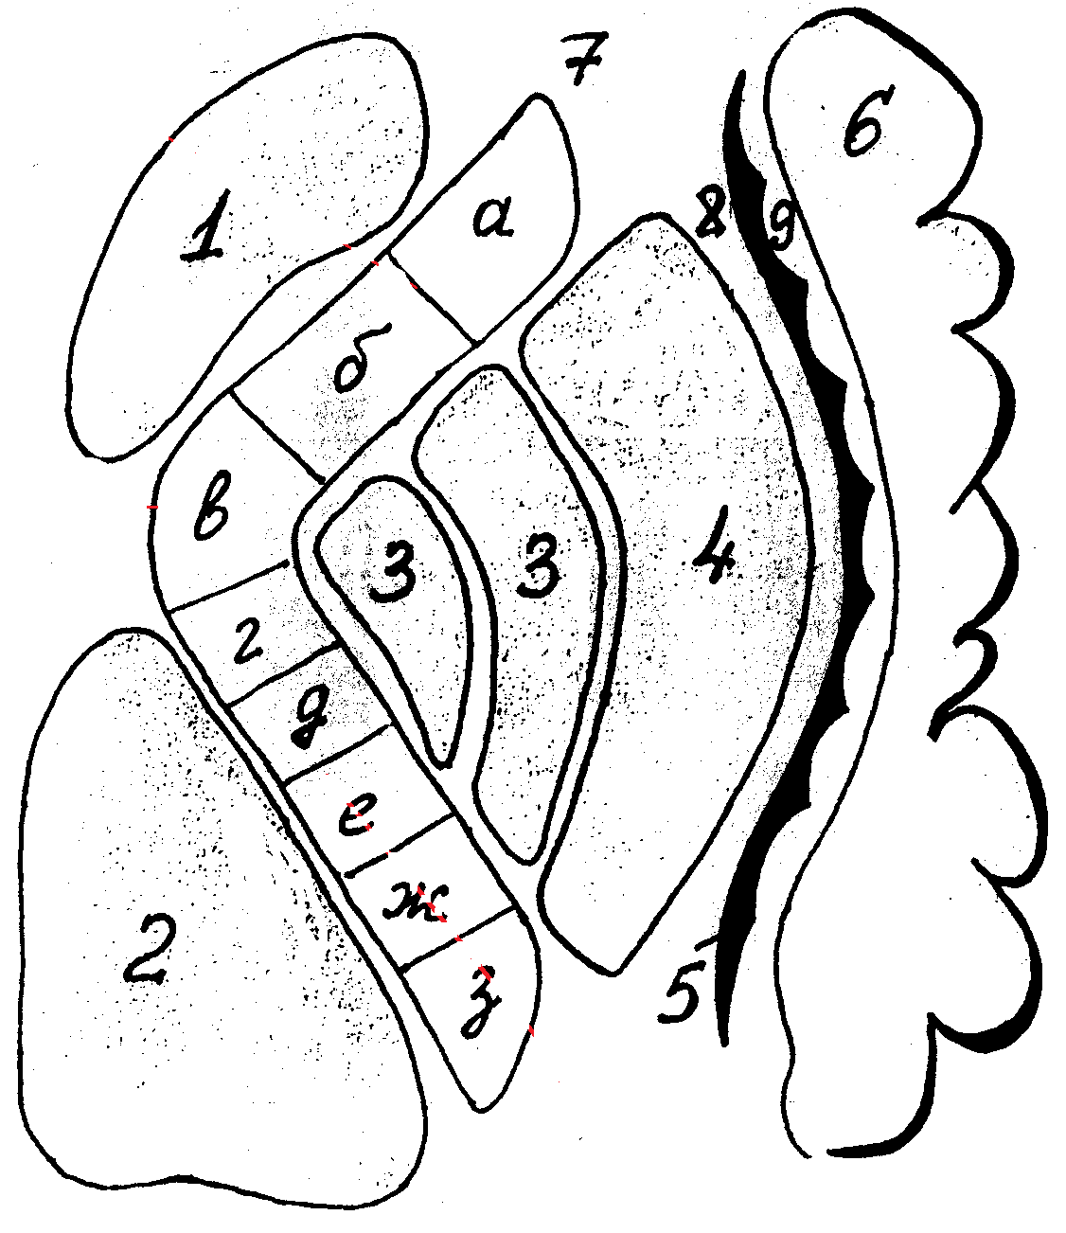

- Подпишите виды волокон белого вещества конечного мозга:
